Ministerul Educaţiei Naționale și Cercetării Științifice
Inspectoratul Școlar Județean Hunedoara
Centrul Şcolar pentru Educaţie Incluzivă „Rudolf Steiner” Hunedoara

CONCURS INTERJUDEȚEAN CULTURAL ARTISTIC
SFINTELE SĂRBĂTORI DE PAŞTE-
VĂZUTE PRIN OCHI DE COPIL
EDIȚIA IV 2019 – HUNEDOARA

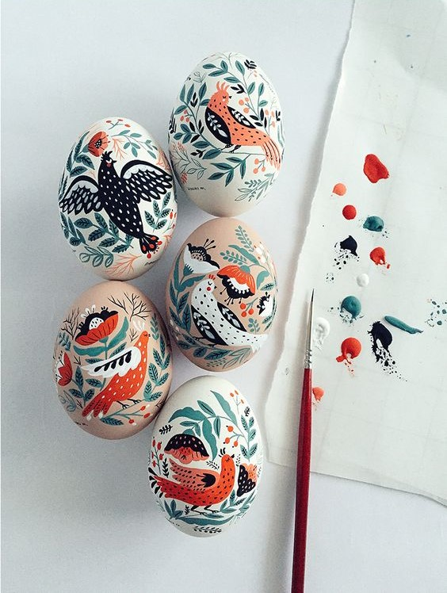

Aprobat, Avizat,
Inspector școlar general, Inspector educativ,
Prof. Dr. MARIA ȘTEFĂNIE prof. CARMEN BUZATU

REGULAMENTUL CONCURSULUI

„Lucrurile nu sunt greu de făcut;
Greu este să ajungi în acea stare de a le face”
Michel Marcadé
Atmosfera deosebită, specifică unei sărbători, este influenţată de anotimpul corespunzător. Când sărbătorim Paştele, natura începe să se deschidă din nou. Germenii noii vieţi, care în perioada de odihnă din iarnă se aflau ascunşi, se înghesuie înspre forţele luminii în creştere. Bucuria căutării şi găsirii forţelor naturii ce renaşte aparţine sărbătorii de Paşte, la fel cum le aparţine copiilor descoperirea ouălor de Paşte.
Ouăle şi iepuraşul sunt simboluri ala Paştelui. Ele sunt imagini ale unui fundament spiritual. Oul este văzut drept simbol pentru viaţa ce se formează. Mesagerul pascal, cel ce aduce copiilor ouăle, este iepuraşul, care este simbolul unei fiinţe paşnice.
Haideţi să surprindem pioşenia acestei sfinte sărbători în picturi, desene, colaje şi felicitări, folosindu-ne de harul creaţiei.

OBIECTIVUL GENERAL /SCOPUL
- Stimularea potenţialului artistic şi creativ al elevilor prin crearea unor lucrări tematice;
- Dezvoltarea interesului pentru păstrarea obiceiurilor şi tradiţiilor specifice Paștelui;
- Valorificarea experiențelor școlare și extrașcolare în domeniul educației.
OBIECTIVELE SPECIFICE ALE PROIECTULUI
- Consolidarea unor deprinderi artistico-plastice și practice ale preșcolarilor și elevilor participanți ;
- Stimularea creativității și expresivității copiilor prin desen, pictură, abilitare manuală;
- Cultivarea sensibilității artistice a copiilor;
- Stimularea cooperării între cadrele didactice din diferitele unități de învățământ;
- Dezvoltarea libertății de exprimare a ideilor, sentimentelor și a propriilor viziuni în spațiul artistico-plastic;
- Valorizarea persoanelor cu nevoi speciale;
-Atragerea în competiție a unui număr cât mai mare de elevi.
GRUPUL ŢINTĂ: preșcolari și elevi din școlile speciale, centre de pedagogie curativă, centre de educație incluzivă, elevi cu nevoi speciale integrați în clasele din școlile de masă
DURATA PROIECTULUI: 1 martie 2019 - 31 octombrie 2019
DESCRIEREA ACTIVITĂŢII
Concurs de creaţie plastică (desen, pictură, colaje, felicitări) cu tema: „SFINTELE SĂRBĂTORI DE PAŞTE-VĂZUTE PRIN OCHI DE COPIL”
Perioada de desfăşurare: martie – octombrie 2019
Activitatea propriu-zisă se va desfășura în 18 aprilie 2019
Locul desfăşurării: Centrul Școlar pentru Educație Incluzivă „Rudolf Steiner” Hunedoara
Participanți: elevii și preşcolarii din CENTRUL ŞCOLAR PENTRU EDUCAȚIE INCLUZIVĂ „RUDOLF STEINER”- HUNEDOARA, din şcolile partenere, din toate județele României.
Secțiunea I: Înscrierea se face pe baza fișei de înscriere (Anexa 1) care se va trimite în perioada 01.03.2019-30.03.2019 la adresa de email: margica7@yahoo.com. Acordul de Parteneriat (Anexa 3) se semnează în două exemplare și se aduce în ziua concursului.
Se bazează pe participarea directă a elevilor din cadrul școlilor speciale, centre de pedagogie curativă, centre de educație incluzivă, elevi cu nevoi speciale integrați în clasele din școlile de masă, însoțiți de cadre didactice. Această secțiune cuprinde ateliere de lucru, care sunt organizate pe nivele de învățământ:
Atelier 1: Desen în culori cerate- elevi ciclu preșcolar 0-IV
Atelier 2: Abilitare manuală- elevi din clasele 0-IV
Atelier 3: Pictură-elevi din clasele 0-IV
Atelier 4: Prepararea cozonacului-elevi din clasele V-X
Atelier 5: Încondeierea ouălor - elevi din clasele V-X
Atelier 6 : Modelaj lut - elevi din clasele V-X
La fiecare atelier se pot înscrie maxim 2 elevi/școală. Se va lucra individual respectându-se tema proiectului. Atelierele vor fi coordonate și supravegheate de cadre didactice din echipa de proiect.
Secțiunea II: (participare indirectă): Participarea la concurs se face pe baza Fişei de înscriere (Anexa 2) şi a Acordului de Parteneriat (Anexa 3) semnat şi ştampilat în două exemplare, ce vor fi ataşate în plicul cu lucrări trimis la adresa: CENTRUL ŞCOLAR PENTRU EDUCAȚIE INCLUZIVĂ „RUDOLF STEINER” HUNEDOARA , B-dul 1848, nr. 23, Hunedoara, jud. Hunedoara, împreună cu un plic timbrat pentru a trimite diplomele și adeverințele participanților.
Pe plic va fi menționat titlul proiectului.
Creaţiile artistico-plastice vor fi realizate utilizând tehnica de lucru şi suport la alegere, încadrându-se la una din categoriile: desen, pictură, colaj, felicitări. Mărimea suportului ales nu trebuie să depășească formatul A4.
Etichetarea lucrărilor se face astfel: în colţul din dreapta jos, pe verso, se va scrie numele şi prenumele elevului, clasa, şcoala, localitatea, numele şi prenumele cadrului didactic îndrumător. Lucrările înscrise în concurs nu se restituie. Un cadru didactic poate trimite maxim 3 lucrări.
FĂRĂ TAXĂ DE PARTICIPARE la concurs. Se vor acorda diplome cu premii I, II, III, mențiuni și participare. Cadrele didactice îndrumătoare vor primi adeverințe de participare. Menționăm că se punctează originalitatea și creativitatea elevilor.
Responsabili:
prof. Ormenişan Ilisie Marin; tel. 0724382753
prof. Pavel Roxana; tel. 0766-580696
prof. Varga Lidia; tel.0747235953

Echipa de proiect: prof. Vlad Olga Liliana
prof. Tomescu Olga Simona
prof. Tivdă Nuța
prof. Lehaci Alina

Beneficiari :
direcți: preșcolarii și elevii din clasele 0–X din C.S.E.I. „RUDOLF STEINER”
Hunedoara, elevi ai școlilor din județele partenere, elevi cu nevoi speciale integrați în clasele din școlile de masă, cadrele didactice care coordonează pregătirea elevilor participanți.
indirecți: preșcolari, elevi și cadre didactice din învățământul de masă și școlile care doresc să participe la proiect cu lucrări, părinți și asistenți maternali, reprezentanți ai comunității locale.

Rezultate: expoziție cu lucrări, diplome, adeverinţe.

Evaluare : raport narativ, diseminarea proiectului în cadrul meselor rotunde.

Partenerii implicați în proiect vor colabora pe toată durata proiectului pentru îndeplinirea obiectivelor stabilite.

CONCURSUL INTERJUDEȚEAN CULTURAL ARTISTIC
SFINTELE SĂRBĂTORI DE PAŞTE-VĂZUTE PRIN OCHI DE COPIL
EDIȚIA IV , 2019 - HUNEDOARA
FIȘĂ DE ÎNSCRIERE
Secțiunea I

1. Unitatea de Învăţământ: ……………………………………………… ....................................
2. Adresa:.......................................................................................................................................
3. Adresa de e-mail: ……………………………………............ Tel......................................

Numele şi prenumele elevului | Atelier | Clasa | Numele şi prenumele cadrului didactic îndrumător

Semnătura

CONCURSUL INTERJUDEȚEAN CULTURAL ARTISTIC
SFINTELE SĂRBĂTORI DE PAŞTE-VĂZUTE PRIN OCHI DE COPIL
EDIȚIA IV, 2019 - HUNEDOARA
FIȘĂ DE ÎNSCRIERE
Secțiunea II

1. Unitatea de Învăţământ: ……………………………………………… ....................................
2. Numele şi prenumele Îndrumătorului: …………………………………...................................
3. Specialitatea: ……………………………………………………………..................................
4. Adresa de e-mail a îndrumătorului: …………………………………….................................. Tel......................................

Numele şi prenumele elevului | Titlul lucrării | Clasa/ grupa

Semnătura

Centrul Şcolar pentru Educaţie Incluzivă  „Rudolf Steiner” Hunedoara  Hunedoara, b-dul 1848, nr. 23, jud. Hunedoara  Tel: 0254/743269  E-mail: cseihunedoara@gmail.com  Nr.________/_______________  Director,  prof. Ormenișan Ilisie Marin |  | Instituţia.......................................................  Adresa..........................................................  Jud................................................................  E-mail..........................................................  Tel/fax..........................................................  Nr___________./ __________________  Director,
CONCURSUL INTERJUDEȚEAN CULTURAL – ARTISTIC
SFINTELE SĂRBĂTORI DE PAŞTE-VĂZUTE PRIN OCHI DE COPIL
EDIȚIA IV, 2019 - HUNEDOARA
ACORD DE PARTENERIAT
Încheiat astăzi, ..................... între:
1. Aplicantul
Centrul Şcolar pentru Educaţie Incluzivă „Rudolf Steiner”-Hunedoara, reprezentat de prof. Ormenișan Ilisie Marin, în calitate de director, prof. Pavel Roxana Maria Diana şi prof. Varga Lidia, în calitate de coordonatori ai Concursului interjudețean cultural - artistic
„SFINTELE SĂRBĂTORI DE PAŞTE-VĂZUTE PRIN OCHI DE COPIL”
Ediția IV, 2019
2.Participantul
ŞCOALA: ....................................................................................................................reprezentată prin
Director...................................................................şi înv./inst./prof.........................................................
..........................................................................în calitate de Partener.
Obiectul contractului:
Obiectul prezentului acord de parteneriat îl reprezintă colaborarea dintre aplicant şi partener în vederea organizării şi desfăşurării de activităţi extraşcolare în instituţia aplicantă prin Concursul interjudețean cultural-artistic „SFINTELE SĂRBĂTORI DE PAŞTE-VĂZUTE PRIN OCHI DE COPIL” ,ediția IV
Aplicantul se obligă:
- să informeze şcolile despre organizarea concursului;
- să organizeze expoziţia cu lucrările elevilor;
- să respecte termenele de desfăşurare a concursului;
- să distribuie diplomele /adeverințele participanţilor;
- să mediatizeze concursul în şcoală și în afara ei;
Instituţiile participante se obligă:
- să respecte regulamentul de participare la concurs;
- să pregătească elevii pentru concurs;
- să informeze elevii despre rezultatele obţinute;
- să evite orice situaţie generatoare de risc ce poate afecta în mod negativ imaginea concursului.
Durata acordului:
Acordul de Parteneriat s-a încheiat în 2 (două) exemplare şi intră în vigoare la data semnării acestuia.
Clauze finale :
Concursul Interjudețean cultural-artistic „SFINTELE SĂRBĂTORI DE PAŞTE-VĂZUTE PRIN OCHI DE COPIL”, face parte din categoria activităţilor extraşcolare şi urmăreşte stabilirea de relaţii de colaborare între instituţiile de învăţământ interjudeţene.

Aplicant,
CSEI „Rudolf Steiner”-Hunedoara Partener,
Director,
Profesor: Ormenişan Ilisie Marin

